TRƯỜNG ĐẠI HỌC KỸ THUẬT CÔNG NGHIỆP

**KHOA ĐIỆN TỬ**

**Bộ môn: Tin Học Công Nghiệp**



**BÀI TẬP LỚN**

MÔN HỌC

**HỆ QUẢN TRỊ CƠ SỞ DỮ LIỆU**

Đề tài:XÂY DỰNG CƠ SỞ DỮ LIỆU HỆ THỐNG QUẢN LÝ KÝ TÚC XÁ SINH VIÊN

Giáo viên hướng dẫn: ThS. Đỗ Duy Cốp

Sinh viên: Trần Thị Duyên - K185480106004

Lớp : K54KMT.01

**Thái Nguyên -06/2021**

Phiếu giao bài tập lớn môn HỆ QUẢN TRỊ CSDL

Lớp 54KMT, học kỳ 2 năm học 2020-2021

GV giảng dạy: Đỗ Duy Cốp ([duycop@tnut.edu.vn](mailto:duycop@tnut.edu.vn) )

*Thái nguyên, Ngày 10/6/2021*

Chú ý: Kết quả chấm bài tập lớn sẽ được sử dụng làm điểm đánh giá kết thúc học phần.

I. Nội dung bài tập lớn:

Viết báo cáo về nhiệm vụ được giao:

1. Giới thiệu đầu bài.

2. Phân tích các chức năng của hệ thống cần phải có.

3. Tạo các bảng dữ liệu sao cho phù hợp.

4. Thiết lập liên kết ràng buộc dữ liệu giữa các bảng.

5. Viết code SQL: theo yêu cầu của bài tập

6. Kết luận: Nhận xét và đánh giá kết quả, phương hướng nếu có.

II. Thời gian thực hiện: từ 10/6 đến 30/6

III. Hình thức nộp bài: Sinh viên upload lên Classroom 1 file:

1. file word báo cáo (docx, không nén)

Lưu ý:

- Nghiêm cấm sao chép.

- Bài làm phải có dấu ấn cá nhân.

IV. Nội dung phân công

V. Nội dung chi tiết bài tập

**Bài tập 1: Xây dựng CSDL hệ thống quản lý Ký túc xá sinh viên.**

Thiết kế csdl đáp ứng các phân tích sau: Sv đang học trong trường có nguyện vọng ở KTX cần làm đơn đăng ký với bộ phận quản lý ktx, ở đây sẽ tìm phòng phù hợp (hoặc do sv đề xuất hợp lý) sau đó sẽ làm hợp đồng cho sv ở. Khi kết thúc hợp đồng cần thanh toán đầy đủ các khoản nợ. Tiền phải thu hàng tháng gồm có tiền phòng, tiền điện, tiện nước.

1. Xây dựng bảng **SV** với các trường phù hợp với bài toán, khóa chính (PRIMARY KEY) là mã sv; bảng **Phòng** với các trường phù hợp với bài toán, khóa chính là mã phòng

2. Xây dựng bảng: **HopDong** với các trường phù hợp với bài toán, khóa chính là mã hợp đồng.

3. Xây dựng các bảng để lưu trữ được thông tin về tiền điện, nước, internet hàng tháng mà các phòng sử dụng.

4. Đặt các ràng buộc cứng (CHECK CONSTRAINT) cho phù hợp trong các bảng.

5. Liên kết các bảng với nhau bằng cách đặt khóa ngoại (FOREIGN KEY) phù hợp.

6. Viết SQL để liệt kê các phòng trong KTX; viết SQL để thêm 1 phòng; Sửa thông tin 1 phòng; Xóa 1 phòng; cấu hình để không thể xóa phòng nếu phòng đã có sv đang ở.

7. Viết SQL để liệt kê các các sv trong KTX; viết SQL để thêm 1 sv; Sửa thông tin 1 sv; Xóa 1 sv; cấu hình để không thể xóa sv nếu sv này đang có hợp đồng ở trong ktx.

8. Viết thủ tục (Stored Procedure) kiểm tra xem tình trạng của sinh viên có đang ở KTX hay không?

9. Viết thủ tục liệt kê phòng còn giường trống và phù hợp với giới tính cho sv mới muốn vào ở trong KTX.

10. Viết hàm (function) kiểm tra xem phòng sv mới chọn có phù hợp để ở cho sv mớinày ở không?

11. Viết trigger để cập nhật số lượng sv đang ở trong KTX.12. Viết SQL để ghi nhận 1 phòng đã nộp tiền điện, nước, internet cho 1 tháng.

13. Viết SQL liệt kê danh sách những phòng chưa đóng tiền điện nước internet.

14. Viết SQL sửa số tiền điện nước internet đã thu của 1 phòng tháng nào đó.

15. Viết SQL tính tổng số tiền đã thu được trong 1 tháng.

|  |  |  |
| --- | --- | --- |
| Trưởng bộ môn (ký và ghi rõ họ tên) | Giảng viên hướng dẫn (ký và ghi rõ họ tên) | Sinh viên thực hiện  (ký và ghi rõ họ tên) |

**BỘ GIÁO DỤC VÀ ĐÀO TẠO**

**TRƯỜNG ĐẠI HỌC KỸ THUẬT CÔNG NGHIỆP**

NHẬN XÉT CỦA GIÁO VIÊN HƯỚNG DẪN

…………………………………………………………………………………….

…………………………………………………………………………………….

…………………………………………………………………………………….

…………………………………………………………………………………….

…………………………………………………………………………………….

…………………………………………………………………………………….

…………………………………………………………………………………….

…………………………………………………………………………………….

…………………………………………………………………………………….

…………………………………………………………………………………….

…………………………………………………………………………………….

…………………………………………………………………………………….

…………………………………………………………………………………….

…………………………………………………………………………………….

…………………………………………………………………………………….

…………………………………………………………………………………….

…………………………………………………………………………………….

…………………………………………………………………………………….

…………………………………………………………………………………….

…………………………………………………………………………………….

…………………………………………………………………………………….

…………………………………………………………………………………….

…………………………………………………………………………………….

…………………………………………………………………………………….

…………………………………………………………………………………….

…………………………………………………………………………………….

…………………………………………………………………………………….

…………………………………………………………………………………….

…………………………………………………………………………………….

…………………………………………………………………………………….

Ngày tháng năm 2021

Giáo viên hướng dẫn

(Ký, ghi rõ họ tên)

MỤC LỤC

**I.TỔNG QUAN XÂY DỰNG CSDL HỆ THỐNG KÝ TÚC XÁ SINH VIÊN** 1

**II. PHÂN TÍCH CHỨC NĂNG CỦA HỆ THỐNG** 1

**III. BẢNG DỮ LIỆU** 2

**IV. LIÊN KẾT RÀNG BUỘC GIỮA CÁC BẢNG** 3

*1.* *Ràng buộc khóa chính :* 3

*2.* *Ràng buộc khóa ngoại* 3

**V. CODE SQL THEO YÊU CẦU CỦA BÀI TẬP** 3

1. Xây dựng bảng SV với các trường phù hợp với bài toán, khóa chính (PRIMARY KEY) là mã sv; bảng Phòng với các trường phù hợp với bài toán, khóa chính là mã phòng 3

2. Xây dựng bảng: HopDong với các trường phù hợp với bài toán, khóa chính là mã hợp đồng. 4

3. Xây dựng các bảng để lưu trữ được thông tin về tiền điện, nước, internet hàng tháng mà các phòng sử dụng. 4

4. Đặt các ràng buộc cứng (CHECK CONSTRAINT) cho phù hợp trong các bảng. 4

5. Liên kết các bảng với nhau bằng cách đặt khóa ngoại (FOREIGN KEY) phù hợp. 5

6. Viết SQL để liệt kê các phòng trong KTX; viết SQL để thêm 1 phòng; Sửa thông tin 1 phòng; Xóa 1 phòng; cấu hình để không thể xóa phòng nếu phòng đã có sv đang ở. 6

7. Viết SQL để liệt kê các các sv trong KTX; viết SQL để thêm 1 sv; Sửa thông tin 1 sv; Xóa 1 sv; cấu hình để không thể xóa sv nếu sv này đang có hợp đồng ở trong 7

ktx. 7

8. Viết thủ tục (Stored Procedure) kiểm tra xem tình trạng của sinh viên có đang ở KTX hay không? 8

9. Viết thủ tục liệt kê phòng còn giường trống và phù hợp với giới tính cho sv mới 9

muốn vào ở trong KTX. 9

10. Viết hàm (function) kiểm tra xem phòng sv mới chọn có phù hợp để ở cho sv mới này ở không? 9

11. Viết trigger để cập nhật số lượng sv đang ở trong KTX. 10

12. Viết SQL để ghi nhận 1 phòng đã nộp tiền điện, nước, internet cho 1 tháng. 11

13. Viết SQL liệt kê danh sách những phòng chưa đóng tiền điện nước internet. 11

14. Viết SQL sửa số tiền điện nước internet đã thu của 1 phòng tháng nào đó. 12

15. Viết SQL tính tổng số tiền đã thu được trong 1 tháng. 12

**VI. KẾT LUẬN** 13

**VII. TÀI LIỆU THAM KHẢO** 14

# I. TỔNG QUAN XÂY DỰNG CSDL HỆ THỐNG KÝ TÚC XÁ SINH VIÊN

Hiện nay, công nghệ đang ngày càng phát triển mạnh mẽ, len lỏi vào hầu hết mọi lĩnh vực đời sống. Cụ thể, việc ứng dụng công nghệ thông tin vào quản ký túc xá sinh viên là điều tất yếu và mang lại hiệu quả cao. Thực tế ở các trường, việc quản lý chỗ ở hầu hết cũng chỉ quản lý trên giấy tờ, sổ sách; điều này tồn tại khá nhiều bất tiện trong việc quản lý cũng như về mặt thời gian. Vì vậy việc áp dụng CNTT, đưa máy tính vào trợ giúp quản lý ký túc xá sinh viên là rất cần thiết, nó giúp cho người quản lý thu hẹp không gian lưu trữ, tránh được thất lạc dữ liệu, xử lý nhanh một khối lượng lớn về thông tin, tra cứu tìm kiếm một cách nhanh chóng với độ chính xác cao, tiết kiệm được nhiều thời gian và công sức không chỉ đối với người quản lý mà còn đối với cả gia đình và bản thân sinh viên.

Để hệ thống quản lý ký túc xá hoạt động đạt hiệu quả thì điều quan trọng nhất đó là xây dựng cơ sở dữ liệu. Trong đó, chúng ta sẽ lần lượt đi khảo sát, thiết kế và kiểm thử để chọn ra cơ sở dữ liệu phù hợp nhất. Xây dựng CSDL hệ thống ký túc xá sinh viên là điều kiện tiên quyết để quyết định cho sự thuận lợi cũng như chuẩn xác mà chương trình sẽ viết hay sự phát triển, mở rộng của hệ thống sau này.

# II. PHÂN TÍCH CHỨC NĂNG CỦA HỆ THỐNG

Sv đang học trong trường có nguyện vọng ở KTX cần làm đơn đăng ký với bộ phận quản lý KTX, ở đây sẽ tìm phòng phù hợp (hoặc do sinh viên đề xuất hợp lý) sau đó sẽ làm hợp đồng cho sinh viên ở. Khi kết thúc hợp đồng cần thanh toán đầy đủ các khoản nợ. Tiền phải thu hàng tháng gồm có tiền phòng, tiền điện, tiền nước. Từ đây ta có các chức năng của hệ thống như sau:

1. Quản lý sinh viên.

Trong thời gian sinh viên tạm trú ở ký túc xá, bộ phận quản lý sinh viên sẽ tiếp nhận và lưu trữ toàn bộ thông tin về sinh viên, bao gồm: mã sinh viên, họ tên, ngày sinh, giới tính, khoa, lớp, số điện thoại, số CMND,…

1. Quản lý phòng.

Ban quản lý sẽ cập nhật thường xuyên các thông tin về mỗi phòng ở mỗi nhà kí túc xá, bao gồm: số phòng, khu nhà, tình trạng phòng, trang vật tư thiết bị, số lượng sinh viên,…

1. Quản lý quản túc( quản lý).

Mỗi kí túc xá của các trường đại học đều có các quản túc quản lý, với nhiệm vụ và chức năng quản lý của riêng mình. Mỗi cán bộ nhân viên sẽ được quản lý với các thông tin: mã quản lý, tên quản lý, số điện thoại, giới tính, ngày sinh, địa chỉ,…

1. Quản lí điện nước.

Hàng tháng, bộ phận quản lý có trách nhiệm lập hóa đơn điện nước của mỗi phòng, kiểm tra công tơ điện, nước và thực tiện tính toán thành tiền. Hóa đơn bao gồm các thông tin: số hóa đơn, số phòng, khu, ngày lập, tổng tiền. Thông tin điện nước gồm: mã phòng, tháng ghi sổ, chỉ số đầu và cuối (với riêng công tơ điện và công tơ nước). Ngoài ra, khi có sự thay đổi về giá điện nước, thì bộ phận quản lý sẽ thực hiện chỉnh sửa và thay đổi thông tin về điện nước.

1. Quản lý việc thu phí nội trú KTX:

Phí nội trú của ktx là 100.000đ/người/tháng, sinh viên tiến hành đóng tiền 5 tháng/lần theo hợp đồng nội trú. Sinh viên đóng tiền trực tiếp cho quản lý KTX.

# III. BẢNG DỮ LIỆU

Ứng với mỗi chức năng của hệ thống chúng ta tạo được một bảng dữ liệu quan hệ. Cụ thể từng bảng như sau:

|  |  |  |  |
| --- | --- | --- | --- |
| Quan hệ | Thuộc tính | Diễn giải | Kiểu dữ liệu |
| sinhvien | #Masv | Mã sinh viên | varchar(20) |
| Hodem | Họ đệm | Nvarchar(20) |
| Ten | Tên | Nvarchar(10) |
| Ngaysinh | Ngày sinh | Date |
| GioiTinh | Giới tính | NVarchar(3) |
| CMND | Chứng minh nhân dân | Varchar(20) |
| SDT | Số điện thoại | Varchar(20) |
| Khoa | Khoa | Nvarchar(20) |
| Lop | Lớp | Varchar(10) |
| Quanly | #Maquanly | Mã nhân viên | Varchar(20) |
| Hoten | Họ tên | Nvarchar(50) |
| Ngaysinh | Ngày sinh | Date |
| Diachi | Địa chỉ | Nvarchar(50) |
| SDT | Số điện thoại | Varchar(20) |
| Phong | #Maphong | mã phòng | Varchar(10) |
| SoPhong | Số phòng | Int |
| KhuNha | Khu nhà | Char(3) |
| LoaiPhong | Loại phòng | Nvarchar(3) |
| SoluongSV | Số lượng sinh viên | Int |
| TinhTrang | Tình trạng phòng | bit |
| Hopdong | #Mahopdong | Mã hợp đồng | varchar(20) |
| @Masv | Mã sinh viên | varchar(20) |
| @Maquanly | Mã quản lý | varchar(20) |
| @Maphong | Mã phòng | Varchar(10) |
| Ngaylap | Ngày lập | Date |
| ngaybatdau | Ngày bắt đầu | Date |
| ngaykethuc | Ngày kết thúc | Date |
| HoaDonDienNuoc | #Mahoadon | Mã hoa đơn | Varchar(20) |
| @Maquanly | Mã quản lý | Varchar(20) |
| @Maphong | Mã phòng | Varchar(10) |
| Ngaylap | Ngày lập | Date |
| Thang | Tháng | Varchar(7) |
| CSDdien | Chỉ số điện đầu | Int |
| CSCdien | Chỉ số điện cuối | Int |
| CSDnuoc | Chỉ số nước đầu | Int |
| CSCnuoc | Chỉ số nước cuối | int |
| Tongtien | Tổng tiền | money |
| HoaDonPhong | #Mahoadon | Mã hoa don | Varchar(20) |
| @Masv | Mã sinh viên | Varchar(20) |
| MaPhong | MaPhong | Varchar(10)Ma |
| Thang | Tháng | Varchar(7) |
| Ngaylap | Ngày lập | date |
| Sotien | Số tiền | Money |

# IV. LIÊN KẾT RÀNG BUỘC GIỮA CÁC BẢNG

1. ***Ràng buộc khóa chính :***

* Trong quan hệ **SinhVien** có thuộc tính **Masv** làm khóa chính
* Trong quan hệ **QuanLy** có thuộc tính **Maquanly** làm khóa chính
* Trong quan hệ **Phong** có thuộc tính **Maphong** làm khóa chính.
* Trong quan hệ **HopDong** có thuộc tính **Mahopdong** làm khóa chính .
* Trong quan hệ **HoaDonDienNuoc** có thuộc tính **Mahoadon** làm khóa chính.
* Trong quan hệ **HoaDonPhong** có thuộc tính **Mahoadon** làm khóa ngoại.

1. ***Ràng buộc khóa ngoại***

Trong quan hệ **HopDong** có thuộc tính **Masv, Maquanly, Maphong** làm khóa ngoại .

Trong quan hệ **HoaDonDienNuoc** có thuộc tính **Maquanly,Maphong** làm khóa ngoại.

Trong quan hệ **HoaDonPhong** có thuộc tính **Masv** làm khóa ngoại.

# V. CODE SQL THEO YÊU CẦU CỦA BÀI TẬP

## **1. Xây dựng bảng SV với các trường phù hợp với bài toán, khóa chính (PRIMARY KEY) là mã sv; bảng Phòng với các trường phù hợp với bài toán, khóa chính là mã phòng**

--Bảng sinh viên

CREATE TABLE SinhVien

(

Masv varchar(20) NOT NULL

CONSTRAINT Pk_SinhVien PRIMARY KEY,

Hodem nvarchar(20) NULL,

Ten nvarchar(50) NULL,

Ngaysinh date NULL,

GioiTinh nvarchar(3) NOT NULL,

CMND varchar(20) NULL,

SDT varchar(20) NULL,

Khoa nvarchar(20) NULL,

Lop varchar(10) NULL,

)

--Bảng Phòng

CREATE TABLE Phong

(

Maphong varchar(10) NOT NULL

CONSTRAINT PK_Phong PRIMARY KEY,

Sophong int NULL,

Khunha char(3) NULL,

LoaiPhong nvarchar(3) NOT NULL,

SoluongSV int NOT NULL,

TinhTrang bit NOT NULL

)

## **2. Xây dựng bảng: HopDong với các trường phù hợp với bài toán, khóa chính là mã hợp đồng.**

--Bảng hợp đồng

CREATE TABLE HopDong

(

Mahopdong varchar(20) NOT NULL

CONSTRAINT PK_HopDong PRIMARY KEY,

Masv varchar(20) NOT NULL,

Maquanly varchar(20) NOT NULL,

Maphong varchar(10) NOT NULL,

Ngaylap date NULL,

Ngaybatdau date NULL,

Ngayketthuc date NULL

)

## **3. Xây dựng các bảng để lưu trữ được thông tin về tiền điện, nước, internet hàng tháng mà các phòng sử dụng.**

CREATE TABLE HoaDonDienNuoc

(

Mahoadon int NOT NULL

CONSTRAINT [PK_HoaDonDienNuoc] PRIMARY KEY,

Maquanly varchar(20) NOT NULL,

Maphong varchar(10) NOT NULL,

Ngaylap date NULL,

Thang varchar(7) NOT NULL,

CSDdien int NULL,

CSCdien int NULL,

CSDnuoc int NULL,

CSCnuoc int NULL,

Tongtien money NOT NULL,

)

## **4. Đặt các ràng buộc cứng (CHECK CONSTRAINT) cho phù hợp trong các bảng.**

--Đặt ràng buộc ở bảng Sinh viên cho trường giới tính

ALTER TABLE SinhVien

ADD

CONSTRAINT chk_SinhVien_Gioitinh

CHECK (GioiTinh in ('nam', N'nữ'))

--Đặt ràng buộc ở bảng Hợp đồng cho trường Số lượng sv và loại phòng

ALTER TABLE Phong ADD CONSTRAINT chk_Phong_SoLuongSV CHECK (SoluongSV> = 0 and SoluongSV< = 8)

ALTER TABLE Phong ADD CONSTRAINT chk_Phong_LoaiPhong CHECK (LoaiPhong in ('nam', N'nữ'))

--Đặt ràng buộc ở bảng Hợp đồng

ALTER TABLE HopDong ADD CONSTRAINT chk_HopDong_NgayBDvaKT CHECK (Ngaybatdau < Ngayketthuc)

ALTER TABLE HopDong ADD CONSTRAINT chk_HopDong_Ngaylap CHECK (Ngaylap < Ngaybatdau)

--Đặt check constraint cho bảng Hóa đơn điện nước

ALTER TABLE HoaDonDienNuoc ADD CONSTRAINT chk_HoaDonDienNuoc_hdDien CHECK (CSCdien > CSDdien)

ALTER TABLE HoaDonDienNuoc ADD CONSTRAINT chk_HoaDonDienNuoc_hdNuoc CHECK (CSDnuoc > CSCnuoc)

## **5. Liên kết các bảng với nhau bằng cách đặt khóa ngoại (FOREIGN KEY) phù hợp.**

**-**Đặt các khóa ngoại:

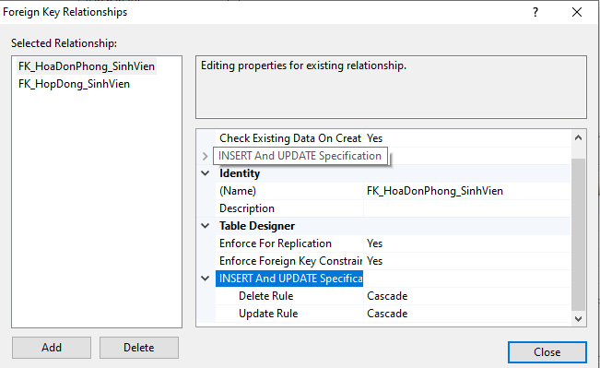

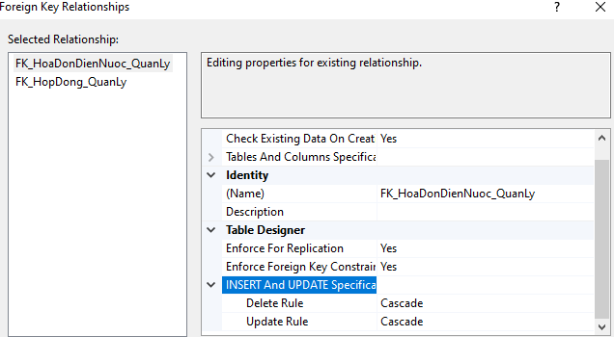

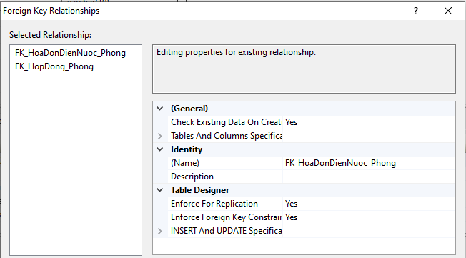

🡺 Sơ đồ thực thể liên kết:

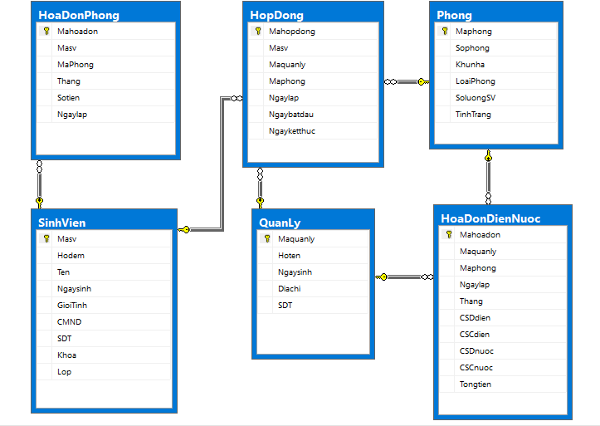

## 6. Viết SQL để liệt kê các phòng trong KTX; viết SQL để thêm 1 phòng; Sửa thông tin 1 phòng; Xóa 1 phòng; cấu hình để không thể xóa phòng nếu phòng đã có sv đang ở.

--Liệt kê các phòng trong ký túc xá

SELECT * FROM Phong

**=>Kết quả:**

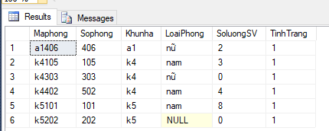

--Thêm 1 phòng

INSERT INTO Phong VALUES('a1409', 409, 'a1', 'nam', 4, 'True')

--Sửa thông tin 1 phòng

UPDATE Phong SET LoaiPhong = N'nữ' WHERE Maphong = 'a1409'

UPDATE Phong SET Maphong='a1407',Sophong=407,SoluongSV = 3 WHERE Maphong = 'a1409'

--Để cấu hình ngăn xóa 1 phòng nếu phòng đóa có sv đang ở

--Tạo 1 triger ngăn xóa 1 phòng nếu phòng đó có sv đang ở

CREATE TRIGGER trg_Phong_delete ON Phong

FOR DELETE AS

BEGIN

DECLARE @sl_sinhvien int

DECLARE @maphong varchar(10)

--gán số lượng sv và mã phòng cho biến

SELECT @sl_sinhvien = SoluongSV, @maphong = Maphong FROM deleted

--nếu số lượng sv khác 0 thì hủy bỏ thao tác xóa dữ liệu

IF @sl_sinhvien!=0 ROLLBACK TRANSACTION

--ngược lại thì xóa

ELSE

DELETE Phong WHERE Maphong=@maphong

END

--Thử xóa phòng

DELETE Phong WHERE Maphong='k4303'

DELETE Phong WHERE Maphong='a1407'

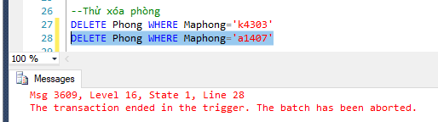

* Phòng 303k4 đã bị xóa vì có số lượng sv = 0, còn 407a1 không xóa được vì có 3 sv đang ở

## 7. Viết SQL để liệt kê các các sv trong KTX; viết SQL để thêm 1 sv; Sửa thông tin 1 sv; Xóa 1 sv; cấu hình để không thể xóa sv nếu sv này đang có hợp đồng ở trong

## ktx.

--Liệt kê các các sv trong KTX;

SELECT * FROM SinhVien

=>Kết quả:

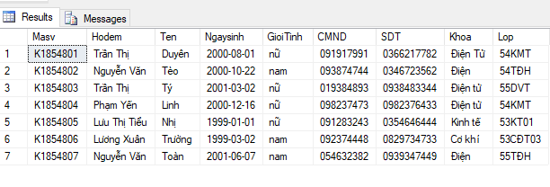

-- viết SQL để thêm 1 sv;

INSERT INTO SinhVien VALUES('K1854808', N'Nguyễn Công', N'Phượng', '5/5/2000', 'nam', '083764325','0566387788',N'Điện tử','54KMT')

--Sửa thông tin 1 sv;

UPDATE SinhVien SET GioiTinh=N'nữ',Lop='55ĐĐK' WHERE Masv = 'K1854807'

--Xóa 1 sv

DELETE SinhVien WHERE Masv='K1854807'

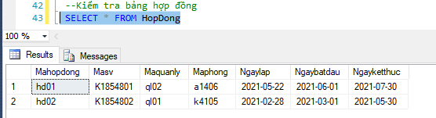

--Thử tạo triger ngăn việc xóa sv khi sv đó đang có hợp đồng

CREATE TRIGGER trg_SinhVien_delete_HopDong ON SinhVien

FOR DELETE AS

BEGIN

DECLARE @masv varchar(20)

SELECT @masv=Masv FROM deleted

--Nếu không tồn tại Masv trong bảng hợp đồng thì xóa

IF NOT EXISTS(SELECT deleted.Masv FROM HopDong, deleted WHERE HopDong.Masv = deleted.Masv)

DELETE SinhVien WHERE Masv=@masv

--Ngược lại hủy thao tác

ELSE

ROLLBACK TRANSACTION

END

--Chạy xóa thử

DELETE SinhVien WHERE Masv='K1854802' --Sv đã có hợp đồng

--Sau 1 hồi test thì phát hiện ra không dùng được trigger để ngăn việc xóa sv khi đang có hợp đồng vì FK đã check trước đã làm trigger thất bại

--Tắt trigger

DISABLE TRIGGER trg_SinhVien_delete_HopDong

ON SinhVien

=>Sửa khóa ngoại FK_HopDong_SinhVien phần Delete Rule: No action để ngăn việc xóa sinh viên khi đang có hợp đồng => xong.

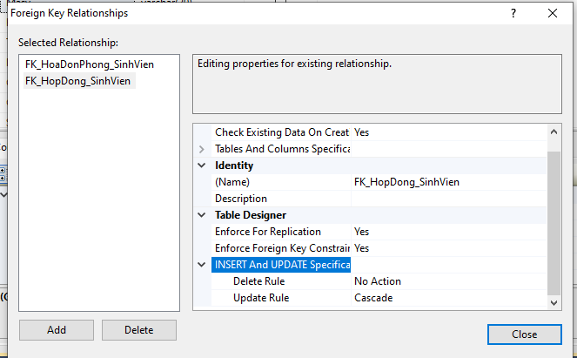

## 8. Viết thủ tục (Stored Procedure) kiểm tra xem tình trạng của sinh viên có đang ở KTX hay không?

--Tạo thủ tục lưu trữ kiểm tra sinh viên có ở trong ktx không

CREATE PROCEDURE cau8

(

@masv varchar(20)

)

AS

BEGIN

IF(NOT EXISTS (SELECT * FROM SinhVien WHERE Masv = @masv))

PRINT N'Sinh viên này không ở trong ký túc xá'

ELSE

PRINT N'Sinh viên này đang ở trong ký túc xá'

END

--Gọi Procedure

EXECUTE cau8 'k1854806' --> kQ: SV không ở trong ktx

EXECUTE cau8 'k1854813' --> kQ: SV đang ở trong ktx

🡺**Kết quả:**

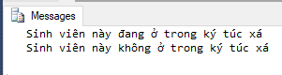

## 9. Viết thủ tục liệt kê phòng còn giường trống và phù hợp với giới tính cho sv mới

## muốn vào ở trong KTX.

ALTER PROCEDURE cau9

(

@loaiphong nvarchar(10)

)

AS BEGIN

--Nếu tồn tại phòng ít hơn 8 sv, tình trạng tốt, Loại phòng = loại phòng cần tìm hoặc = null(phòng đấy chưa có sv ở)

IF (EXISTS (SELECT * FROM Phong WHERE SoluongSV<8 AND (LoaiPhong = @loaiphong OR LoaiPhong is NULL) AND TinhTrang='True'))

begin

SELECT * FROM Phong WHERE SoluongSV<8 AND (LoaiPhong = @loaiphong OR LoaiPhong is NULL) AND TinhTrang='True'

end

END

--Demo thủ tục

EXECUTE cau9 'nam'

EXECUTE cau9 N'nữ'

**🡺Kết quả:**

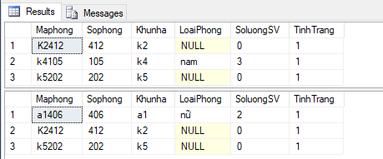

## 10. Viết hàm (function) kiểm tra xem phòng sv mới chọn có phù hợp để ở cho sv mới này ở không?

ALTER FUNCTION cau10

(

@gioitinh varchar(20),

@maphong varchar(10)

) RETURNS Nchar(10)

AS

BEGIN

DECLARE @kq Nchar(10)

DECLARE @loaiphong NVARCHAR(3)

DECLARE @soluongsv int

DECLARE @tinhtrangphong bit

SELECT @loaiphong = LoaiPhong FROM Phong WHERE Maphong = @maphong

SELECT @soluongsv = SoluongSV FROM Phong WHERE Maphong = @maphong

SELECT @tinhtrangphong = TinhTrang FROM Phong WHERE Maphong = @maphong

--Nếu tình trạng phòng là true(Có thể cho sv vào ở)

IF(@tinhtrangphong='True')

BEGIN

--Phòng chưa có sv nào thì cho ở luôn

IF(@soluongsv=0)

SET @kq='OK'

--Nếu phòng đang có sv ở thì xét xem giới tính có phù hợp k

IF(@soluongsv>0 and @soluongsv<8)

begin

IF(@gioitinh = N'nam')

begin

IF(@loaiphong = N'nam')

SET @kq = 'OK'

IF(@loaiphong = N'nữ')

SET @kq = 'NOT OK'

end

IF(@gioitinh = N'nữ')

begin

IF(@loaiphong = N'nam')

SET @kq = 'NOT OK'

IF(@loaiphong = N'nữ')

SET @kq = 'OK'

end

end

END

--Tình trạng phòng false(Có thể là k đảm bảo cơ sở vật chất hoặc đã full giường)

ELSE

begin

SET @kq='NOT OK'

end

RETURN @kq

END

--Kiểm tra function đã hoạt động tốt chưa

SELECT dbo.cau10('nam', 'a1407') as 'Kết quả'

SELECT dbo.cau10('nữ', 'k2412') as 'Kết quả'

SELECT dbo.cau10('nam', 'a1406') as 'Kết quả'

* Kết quả:

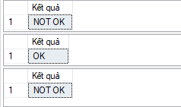

## 11. Viết trigger để cập nhật số lượng sv đang ở trong KTX.

CREATE TRIGGER trg_HopDong_insert ON HopDong

FOR INSERT AS

BEGIN

DECLARE @maphong varchar(10)

DECLARE @soluongsv INT

SELECT @maphong = Maphong FROM inserted

SELECT @soluongsv = SoluongSV FROM Phong WHERE Maphong = @maphong

--phòng chưa đầy thì cho phép thêm sv và cập nhật trường số lượng sv

IF (@soluongsv< 8)

UPDATE Phong SET SoluongSV = @soluongsv+1

WHERE Maphong = @maphong

--Ngược lại thì hủy thao tác thêm sv

ELSE

ROLLBACK TRANSACTION

END

--Thử thêm 1 số sv vào ký túc xá

INSERT INTO HopDong VALUES('hd05', 'K1854803', 'ql03', 'k2412', getdate(), '2021/7/1', '2021/7/30')

INSERT INTO HopDong VALUES('hd06', 'K1854805', 'ql03', 'k5202', getdate(), '2021/7/1', '2021/7/30')

INSERT INTO HopDong VALUES('hd07', 'K1854810', 'ql03', 'k5202', getdate(), '2021/7/1', '2021/7/30')

INSERT INTO HopDong VALUES('hd08', 'K1854811', 'ql03', 'k5202', getdate(), '2021/7/1', '2021/7/30')

* Kết quả: Trước và sau khi thêm sinh viên

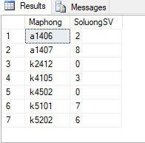 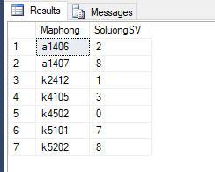

-Khi phòng đã đủ 8 sinh viên thì không cho thêm sinh viên nữa xuất hiện thông báo:

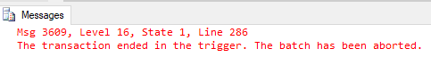

## 12. Viết SQL để ghi nhận 1 phòng đã nộp tiền điện, nước, internet cho 1 tháng.

--Tạo thủ tục lưu trữ kiểm tra phòng đã nộp tiền điện, nước cho 1 tháng chưa

ALTER PROCEDURE pr_DienNuoc

(

@maphong varchar(10),

@thang varchar(7)

)

AS

BEGIN

IF(NOT EXISTS (SELECT * FROM HopDong WHERE Maphong = @maphong))

PRINT N'Phòng không hợp lệ hoặc chưa có ai thuê!'

ELSE

begin

if(NOT EXISTS (SELECT * FROM HoaDonDienNuoc WHERE Maphong = @maphong AND Thang=@thang))

PRINT N'Phòng '+ @maphong+ N' chưa nộp tiền điện nước tháng '+@thang;

else

PRINT N'Phòng '+ @maphong+ N' đã nộp tiền điện nước tháng '+@thang;

end

END

--Check kết quả

EXECUTE pr_DienNuoc 'a1406','5/2021'

EXECUTE pr_DienNuoc 'a1406','4/2021'

EXECUTE pr_DienNuoc 'k4502','5/2021'

EXECUTE pr_DienNuoc 'k4105','6/2021'

**🡪Kết quả:**

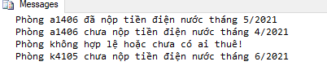

## 13. Viết SQL liệt kê danh sách những phòng chưa đóng tiền điện nước internet.

-->Hiển thị thông tin của các phòng ở bảng **Phong** có Mã phòng thuộc bảng **HopDong** nhưng không thuộc bảng **HoaDonDienNuoc**

select Maphong,Sophong,Khunha

from Phong

WHERE Maphong IN (select Maphong

from HopDong

where Maphong NOT IN (select Maphong

from HoaDonDienNuoc))

## 14. Viết SQL sửa số tiền điện nước internet đã thu của 1 phòng tháng nào đó.

--Sửa số tiền điện nước tháng 4 của phòng 105 khu nhà k4=425

UPDATE HoaDonDienNuoc

SET Tongtien = 425

FROM HoaDonDienNuoc

WHERE Thang = '4/2021' AND Maphong ='k4105'

--Sửa số tiền điện nước tháng 5 của phòng 105 khu nhà k4

UPDATE HoaDonDienNuoc

SET Tongtien = 399

FROM HoaDonDienNuoc,Phong

WHERE Thang = '5/2021' AND Sophong=105 AND Khunha='k4'

## 15. Viết SQL tính tổng số tiền đã thu được trong 1 tháng.

--Viết 1 hàm có tham số truyền vào là tháng

--> trả về tổng tiền thu được của cả hóa đơn điện nước và hóa đơn tiền phòng

ALTER FUNCTION FN_TongTienThu(

@thang varchar(7)

)

RETURNS MONEY

AS BEGIN

DECLARE @TongTienDienNuoc money;

DECLARE @TongTienPhong money;

--Tính tổng tiền điện nước thu được của tháng đó

--Nếu không tìm thấy hóa đơn điện nước của tháng đang xét -> gán Tổng tiền điện nước = 0

IF(NOT EXISTS (SELECT * FROM HoaDonDienNuoc WHERE Thang=@thang))

SET @TongTienDienNuoc = 0;

ELSE

begin

SELECT @TongTienDienNuoc=Sum(Tongtien)

FROM HoaDonDienNuoc

WHERE Thang=@thang;

end

--Tính tổng tiền phòng thu được của tháng đó

IF(NOT EXISTS (SELECT * FROM HoaDonPhong WHERE Thang=@thang))

SET @TongTienPhong = 0;

ELSE

begin

SELECT @TongTienPhong=Sum(Sotien)

FROM HoaDonPhong

WHERE Thang=@thang;

end

--trả về Tổng tiền thu được ở cả 2 hóa đơn

RETURN @TongTienDienNuoc+@TongTienPhong;

END

--Check kết quả

SELECT dbo.FN_TongTienThu('5/2021') As 'Tổng thu'

SELECT dbo.FN_TongTienThu('4/2021') As 'Tổng thu'

SELECT dbo.FN_TongTienThu('10/2021') As 'Tổng thu'

🡺**Kết quả:**

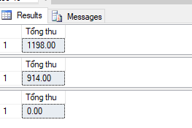

# VI. KẾT LUẬN

Qua quá trình xây dựng CSDL hệ thống ký túc xá sinh viên, nhận thấy mô hình dữ liệu đã xây dựng là một mô hình đạt chuẩn 3NF.

Hiện tại, đề tài đã hoàn thiện được việc xây dựng cơ bản: thiết kế các bảng dữ liệu quan hệ, đặt ràng buộc cho các bảng, sử dụng check constrain cũng như trigger để kiểm tra dữ liệu trước khi cập nhật vào bảng; đồng thời, các thủ tục lưu trữ và hàm cũng đã được xây dựng để thao tác dữ liệu một cách dễ dàng, thực tế hơn. Do khả năng hạn chế nên bài tập còn nhiều chỗ thiếu sót. Dù vậy, em vẫn rất hi vọng đề tài này có thể trở thành một gợi ý mang tính định hướng cho việc xây dựng cơ sở dữ liệu hoàn thiện hơn, giúp cho việc quản lí kí túc xá trở nên dễ dàng, nhanh chóng và thuận tiện. Em xin chân thành cảm ơn và mong nhận được những sự góp ý để có thể phát triển đề tài của mình tốt hơn nữa.

**VII. TÀI LIỆU THAM KHẢO**

TNUT_Bai giang_He quan tri co so du lieu

<https://www.youtube.com/watch?v=188fpzzy3RY&list=PLg5FE1XVF6U5XNPgURBZxPACLMe7KkPl4&index=1&ab_channel=Duy%C3%AAnTr%E1%BA%A7nTh%E1%BB%8B>

<https://www.youtube.com/watch?v=PPnQwUagyMg&list=PLg5FE1XVF6U5XNPgURBZxPACLMe7KkPl4&index=2&ab_channel=Duy%C3%AAnTr%E1%BA%A7nTh%E1%BB%8B>

<https://123docz.net//document/4637628-do-an-quan-li-ki-tuc-xa.htm>

<https://www.youtube.com/watch?v=SyHEKo_d4A&t=19s&ab_channel=PhongTh%E1%BA%A1chTh%E1%BB%8D>